SVN项目导入本地说明

- 浏览SVN代码库
SVN安装完毕后，在本地任意目录单击右键选择TortoiseSVN –>Repo-bowser可以浏览代码库目录，如下图所示:

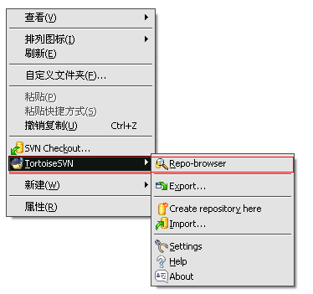

在弹出对话框中输入代码库URL：https://192.160.101.102:8888/svn/XunShan/Cpp/ 如下图所示：

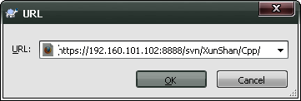

单击OK弹出浏览窗口。如下图所示：

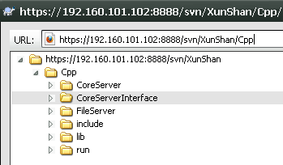

其中存在如下目录树
|-Cpp
|-include
|-lib
|-run
|-ProjectName
其中Cpp对应我们本地的xunshan目录。
include, 为第三方头文件，或公用头文件
lib为第三方库文件目录，或公用库文件
run 为执行程序所在目录

- 建立一个本地工作目录
在E盘下新建目录E:\Work\xunshan，其中xunshan与代码库中的Cpp目录相对应。构成如下目录树:

|-Work
|-xunshan
|-pubwin
|-other…

3、导出公用文件
公用文件是指，在Cpp目录下的include,lib和run目录下的所有文件。
在目录中按下右键后(您可以在Work目录的icon上按，也可进入Work目录后，在空白的地方按)，选择SVN checkout。

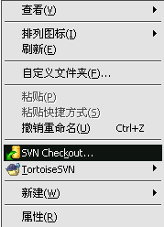

接着您可以看到如下的画面：

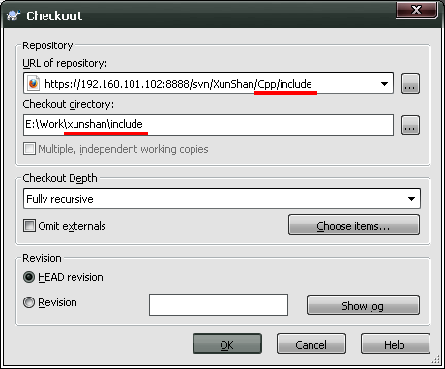
（注意服务器目录，与本地目录的填写）

在单击OK之前我们可以单击 URL of repository右侧的浏览按钮进行确认，如下图所示：
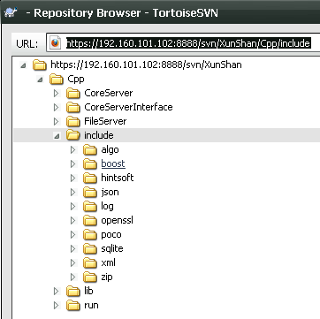

Checkout Depth我们选择Full recursive。
Omit externals(忽略外部检查)不要勾选。
如果需要我们不想把某个文件同步到本地，可以单击Choose items 去掉该项。我们这里要全部导入到本地。所以不予以全部选中。如下图所示

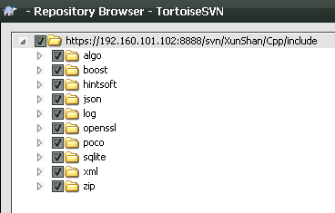

在Revision中我们选择Head revision表示最新的版本。 我们单击OK之后工程将被同步到本地。如下图所示

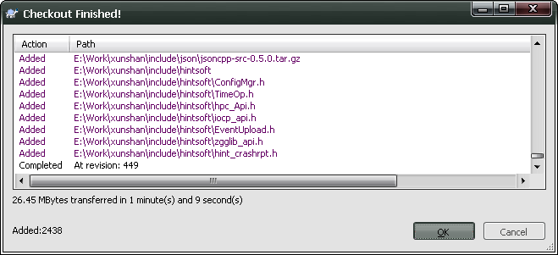

用同样的方法我们需要将run 目录及 lib 目录 同步到本地。 注意必须保证目录层次与服务器上的层次相同。即include，lib， run 以及主工程目录在同一级。（这是为了保证在工程中使用相同的相对路径）。如下图 所示：

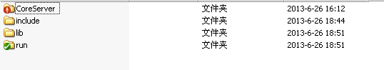

4. CoreServerInterface工程导入本地
工程的导入基本与公用文件的导入方法一直，区别在于将工程导入本地时只需导入trunk(主版本)目录下的内容，如下图所示。

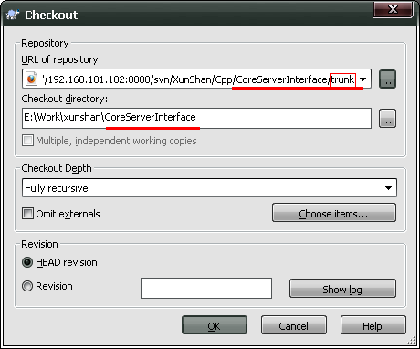

5、本地环境进行配置
打开CoreServerInterface.sln工程文件。在资源管理器试图中，右键单击CoreServerInterface工程，选择属性，如下图所示。
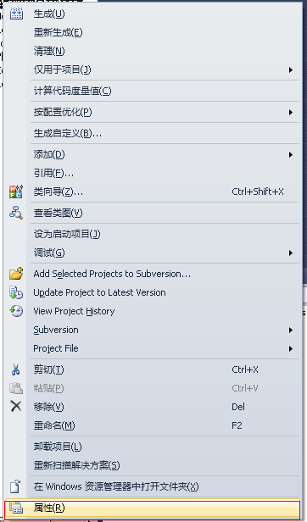

打开属性试图后选择 配置属性 –> C/C++目录。

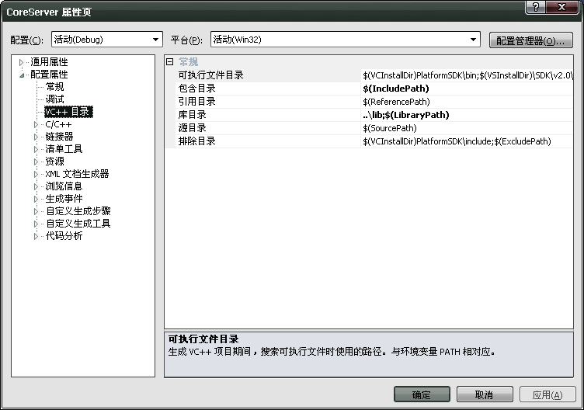

对包含目录和库目录进行修改。
单击包含目录右侧的小箭头，选择编辑
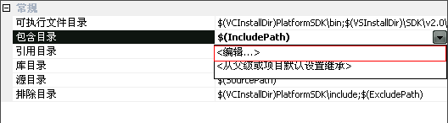

在打开的包涵目录中单击新建按钮添加如下目录，如图所示：
..\include\boost\boost_1_51_0;
..\include\log\log4cplus-1.1.2-rc1\include;
..\include\log;
..\include\zip;
..\include\algo;
..\include\json;
..\include\xml;
..\include\hintsoft
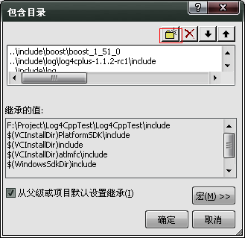

同理添加如下库目录
..\lib\3rdparty;
..\lib\hintsoft
单击确定。后进行项目的生成，单击生成—>生成CoreServer

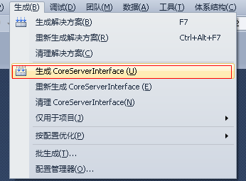

6、其他
一般以bin目录作为程序的输出目录，Debug版本均需保存为ProjectNameD，Release版本直接保存为ProjectName

相关帮助：
http://wenku.baidu.com/view/12b02f6a011ca300a6c39081.html
http://www.cnblogs.com/mingyongcheng/archive/2011/05/21/2053139.html

